ODS开发说明汇总v1.5
目录
1 数据相关性说明 2
1.1 几个关键表列表 2
1.2 获取客户的类别属性 2
1.3 获取存款分户的客户属性 2
1.4 获取客户证件类型的说明 2
2 开发技巧相关说明 3
2.1 报表的一般开发流程说明 3
2.2 报表机构权限控制 6
2.3 主子报表使用 7
2.4 session变量说明 9
2.5 系统中添加报表菜单 10
2.6 报表中添加说明域 12
2.7 报表中添加说明域（二） 14
2.8 通用业务参数数据导出于导入 15
2.9 月末数据表备份的配置 16
2.10 报表行式引擎的使用 17
2.11 报表多选框的使用 19
2.12 报表树形下拉多选框的使用 21
2.13 修改系统logo 24

数据相关性说明

几个关键表列表
客户信息 custinfo
存款分户 fckfh
贷款分户 fdkfh
内部帐分户 fnbzfh
科目总账 zkmzzmx

获取客户的类别属性
通过客户信息custinfo中的cutomer_type区分客户类别，含义如下：
- 个人客户
- 单位客户
- 金融机构客户

获取存款分户的客户属性
通过存款分户fckfh中的产品号的第二位区分存款类别，含义如下：
- 个人存款
- 单位存款
- 金融机构存款
- 财政性存款

获取客户证件类型的说明
通过查询IDTP表获取，SQL如下：
select id_description from idtp where id_type=<证件类型参数>

开发技巧相关说明

报表的一般开发流程说明
使用FineReport新建一张报表开发的流程图示如下：
- 启用设计器，双击FineReport图标进入设计器
- 建立数据库连接
第一次使用需建立数据库连接，之后直接使用即可不需要每次都进行数据库连接的建立。启动设计器后，点击菜单服务器>定义数据连接，弹出一个对话框，如下图所示：
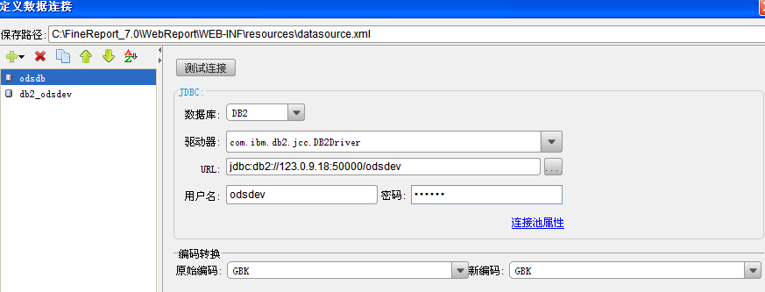
根据实际所使用数据库的情况设定相关参数。
- 新建模板和数据集
点击快速工具栏上按键，创建一张空白模板
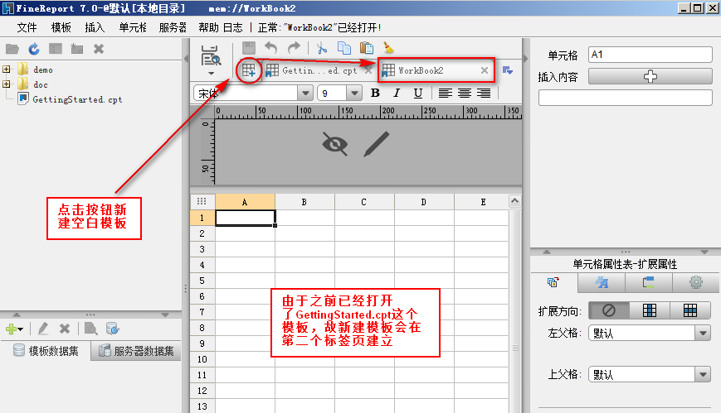
报表左侧下方有模板数据集窗口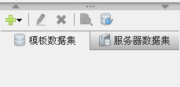，列出了该模板可用的所有模板数据集，点击按钮，增加模板数据集。
新建数据集ds1，定义SQL语句为：
select * from zkmzzmx where inst_no='${brno}'
and gl_account_cd in (select glc_code from pgltypdef where typ_code='10')，
这样一个带参数的SQL语句，这里的${brno}是参数名字。
在下方的参数面板中点击刷新按钮，便可以获得数据集参数，给参数设置默认值“20100”，点击预览，效果如下
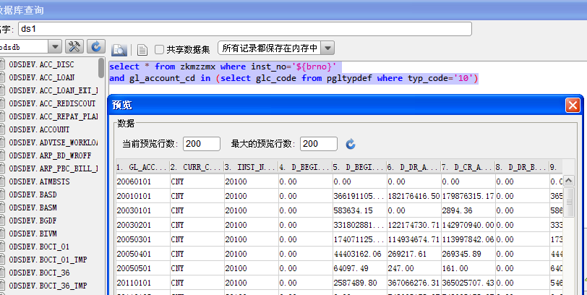
- 定义查询条件
在查询定制界面中，选择对应的组件，组成所需查询条件，如下图：
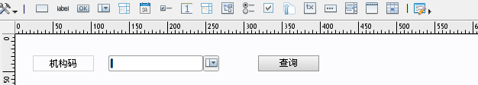
可在控件属性处定义控件的各种参数：
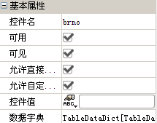
比如，上述控件名称为brno，在SQL语句中可直接使用${brno}作为参数进行传递。
- 定义报表格式及数据组合
将数据列拖拽至单元格，并设置单元格的属性，设置位置及方法如下图：
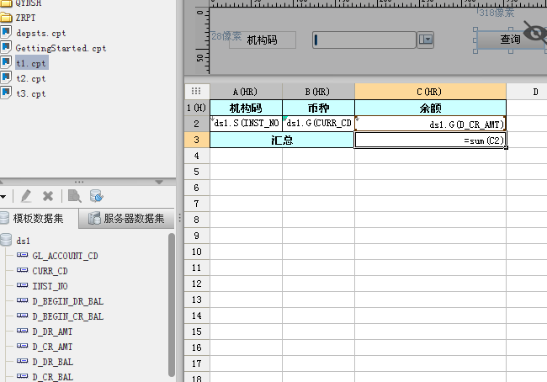
对于报表数据栏，若需要做汇总，可使用sum函数，例如上图示：
=sum(C2)是将C2栏及其扩展出来的全部数据做累加操作。

报表机构权限控制
报表的权限控制中，本机构只能查询本机构及其下属机构数据的控制说明如下：
- ZRPT系统中，在【业务参数设置】——【机构管理】中，设置了本机构及其上级机构参数
- 系统将自动生成机构查询权限信息数据，使用的数据表：pbrp，其中：
名称 | 机构权限表
代码 | pbrp
注释 | 机构查询权限设置表
名称 | 代码 | 数据类型 | 注释
机构码 | brno | VARCHAR(10)
可查询机构 | qbrno | VARCHAR(10) | brno可查询的机构列表
可查机构简称 | qbrname | VARCHAR(40)
机构层次 | brlvl | VARCHAR(1) | 0-总行 1-支行 2-网点
在程序或者取数的SQL语句中，需进行机构查询权限控制时，请使用此表进行机构权限检查。一般在SQL语句中增加pbrp的机构权限控制即可，使用的控制为：获取用户登录的机构码（session中存放为inBrno），使用该机构作为机构查询权限控制。
举例：用户查询分户数据，控制该用户只能查询本机构及其下属机构的分户数据：
select * from fckfh
where 。。。（相关查询条件）
and open_org_no in (select qbrno from pbrp where brno=<inBrno>)
通过增加 open_org_no in …这句话进行控制。
- 在报表开发中，若需要进行机构权限控制，有两种方法：
  - 一种方法是在数据源取数SQL里面，直接使用${inBrno}通过上述机构码权限查询pbrp表实现；
  - 在报表中，一般有查询条件机构码，如下：
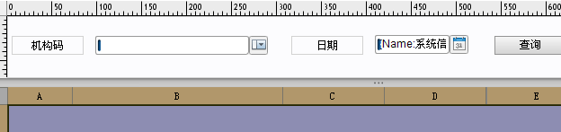
查询条件的机构码输入定义为下拉框，属性定义为：
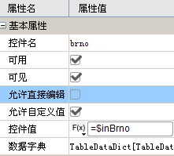
注意：
- 将允许直接编辑设置为空不允许
- 控件值选择为公式F(x)，填写内容为：=$inBrno，即为缺省机构码为用户登录机构
- 数据字典选择为：数据查询，如下图示：
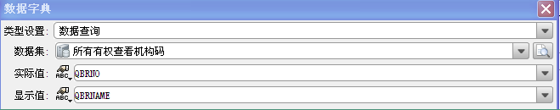
经过这样的设置，则控制了用户只能选择其有权限查询的机构列表。在数据源的取数的SQL中，可不需要再进行机构权限的控制。

主子报表使用
客户信息为公共模块的显示，可使用以下方法调用。

1. 将custinfopop.cpt拷贝到工作空间中
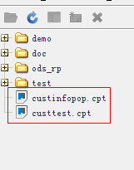

2. 在自己开发的包表中选择客户号单元格，右键选择超级链接
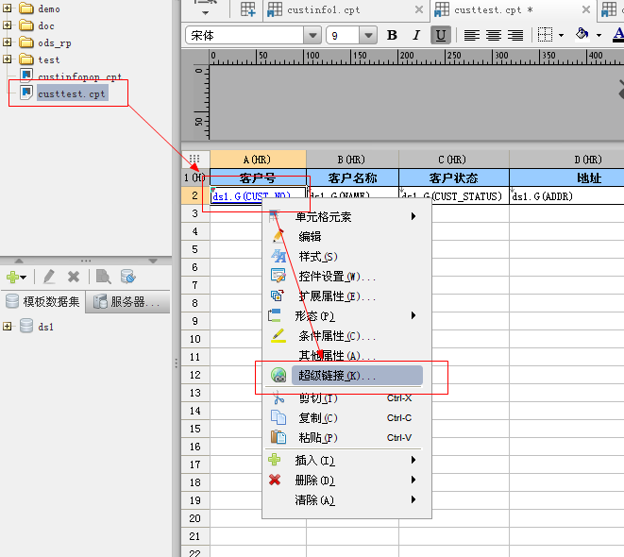

3. 在超级链接框中添加网络报表
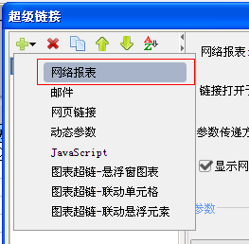

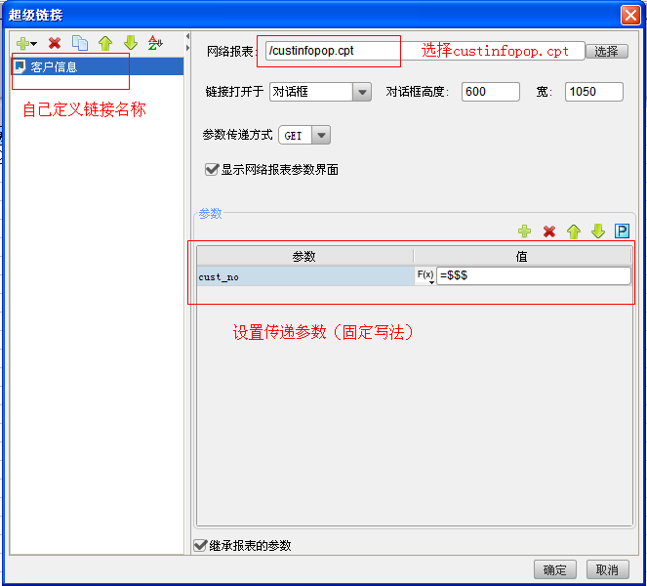
4．最后按确定,这样就可以弹出客户存贷款的信息页面
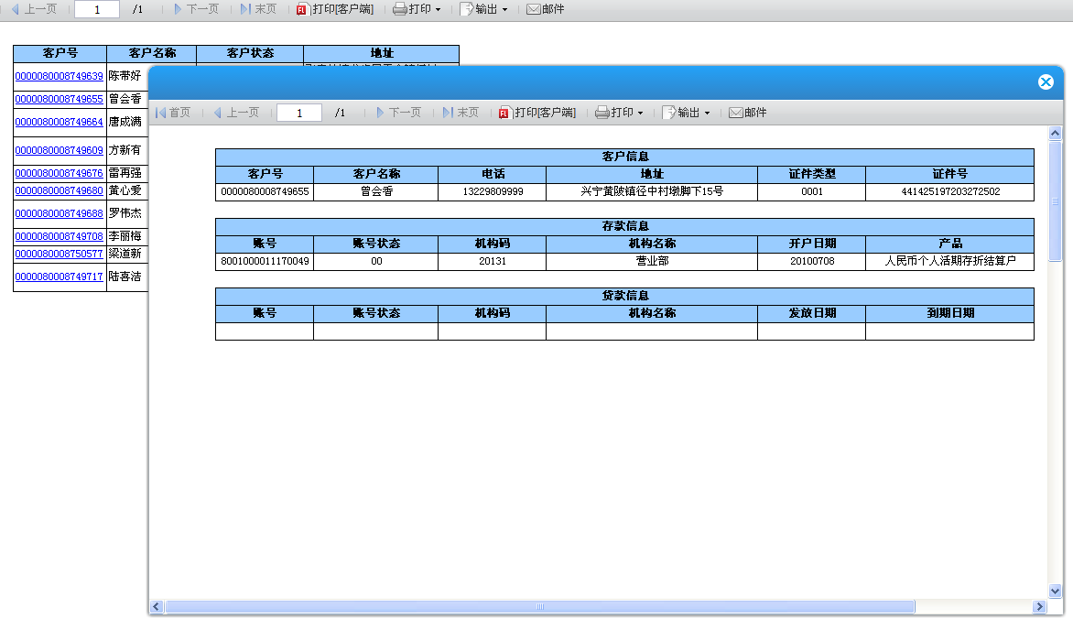
详细的超链接和主子报表的使用可以查看finereport文档（新版本文档）。

session变量说明
loginBrno 登录柜员的所在机构码
inBrno 登录柜员的归属权限机构码
inHBrno登录柜员的上级机构码
inBrcc登录柜员所在机构的机构层次（0-总行，1-支行，2-网点）
userid登录用户的账号
username登录用户的用户名
xtmc系统名称
xtrq系统日期
sjrq数据日期

系统中添加报表菜单
1：将设计好的报表上传到服务器
开发环境路径：/home/odsdev/tomcat/apache-tomcat-7.0.16/webapps/ZRPT/WEB-INF/reportlets
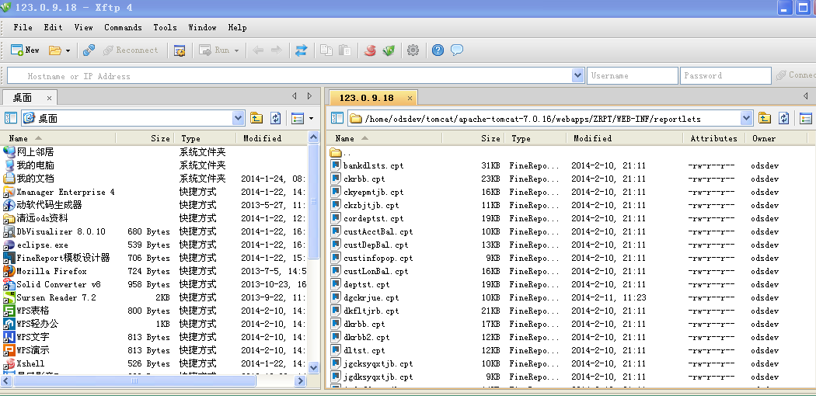

2：进入web系统（ZRPT）
开发环境地址：http://123.0.9.18:7070/ZRPT
用户：admin
密码：123456

3：在菜单配置中添加相应的报表菜单
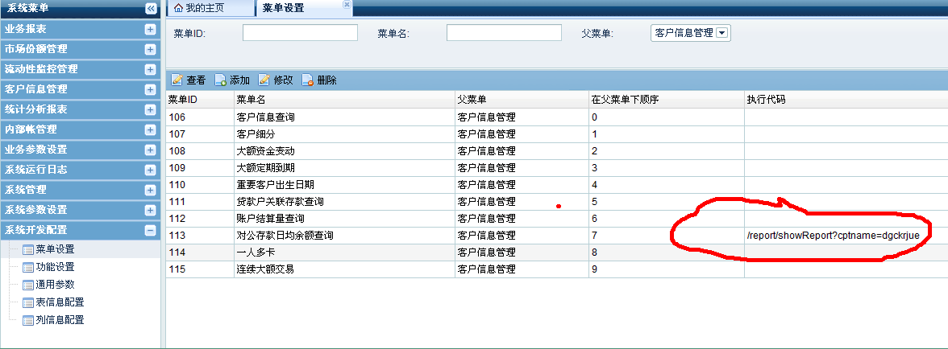

4：在角色中勾选相应角色的菜单
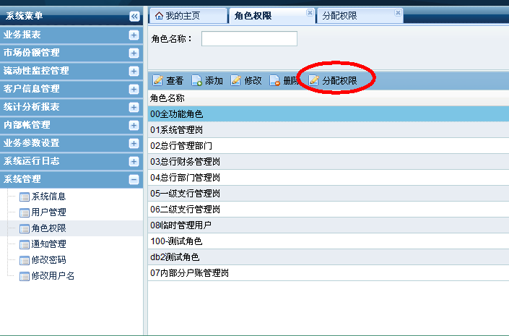
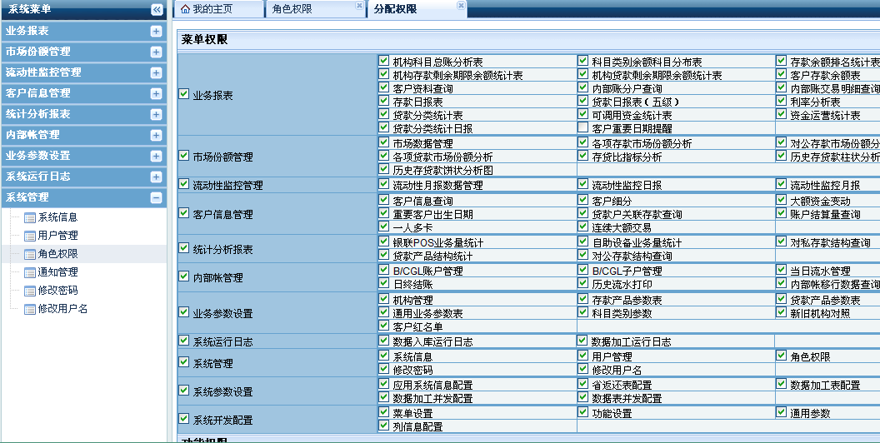

5：退出系统重新登录就可以了

报表中添加说明域
可以参考文档：表单设计模式
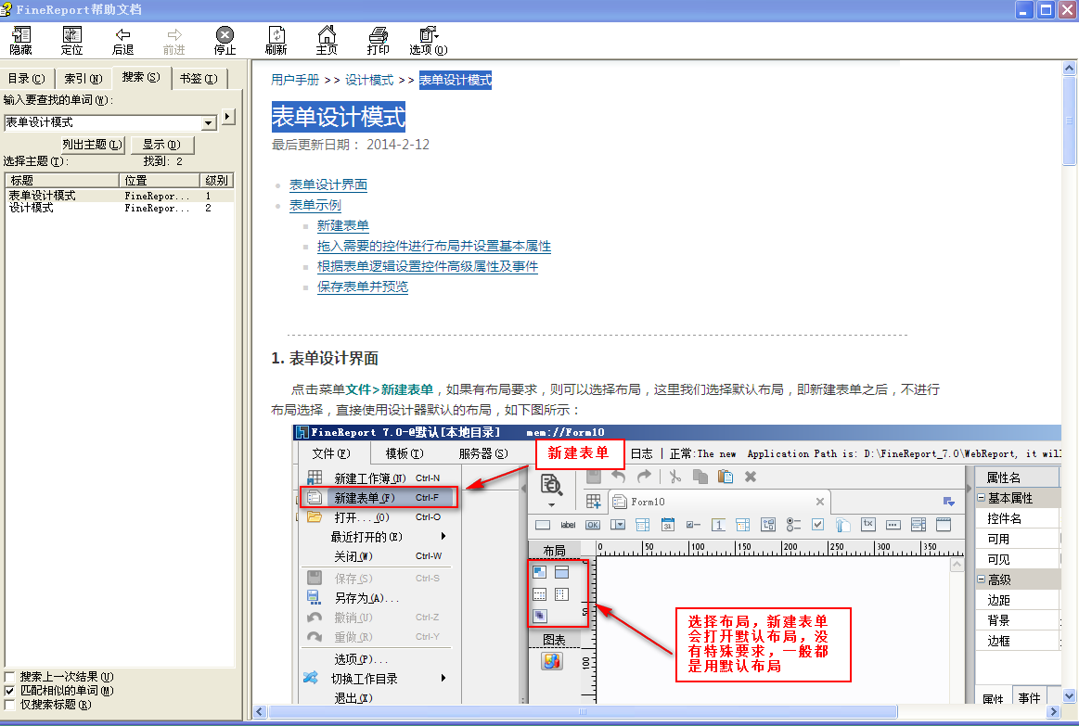
模板例子：

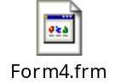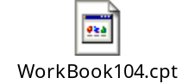
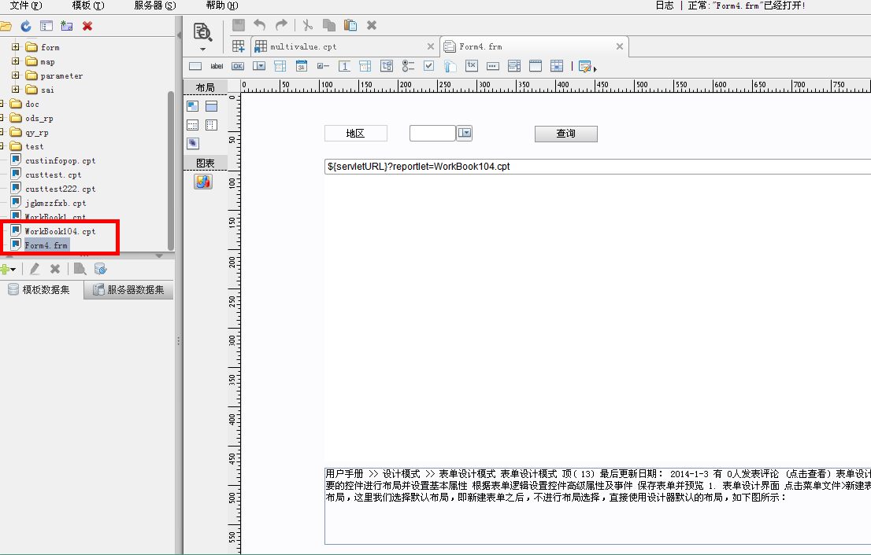
查询前
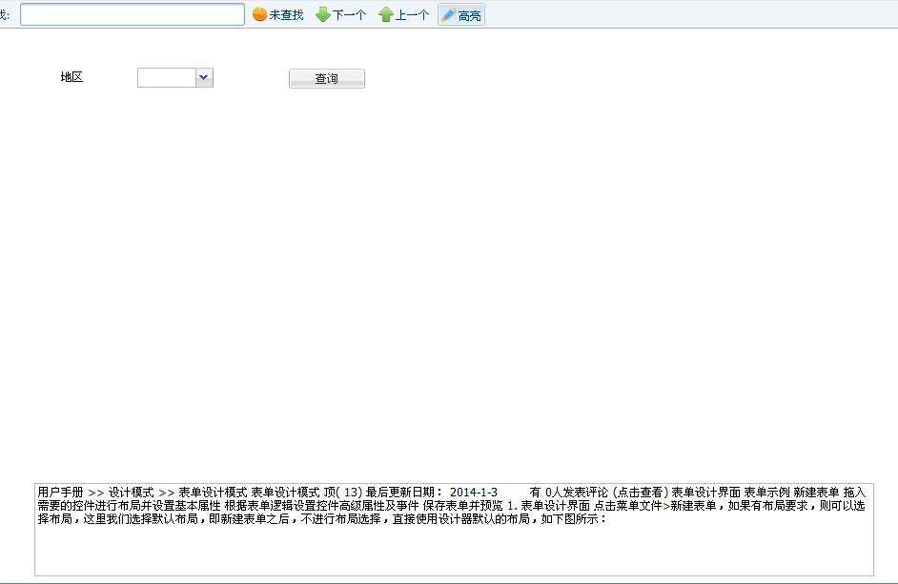

查询后
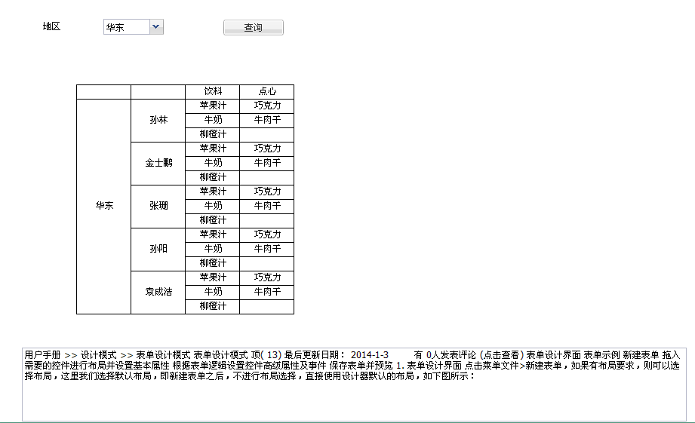

注意：这里的查询按钮是一个按钮控件，需要自己编写js代码：this.options.form.getWidgetByName("cpt").load(); //cpt是网页框名称

报表中添加说明域（二）
第二种方式显示说明域，需要使用预定义控件，查询（记日志）
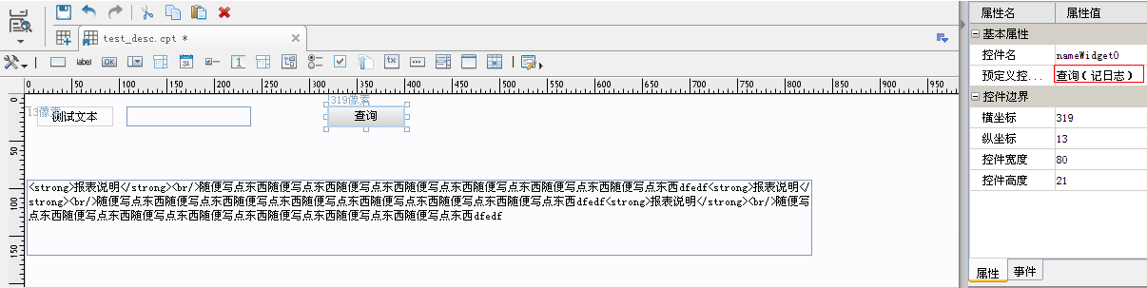

然后再查询框中添加文本域（descTextArea），并设置为不可见（即不勾选），输入控件内容(内容以html的解析形式输出，如换行使用<br>)
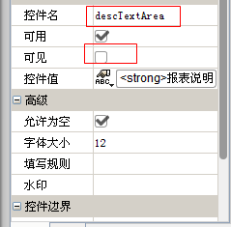
注意：该文本域控件名称必须为：descTextArea
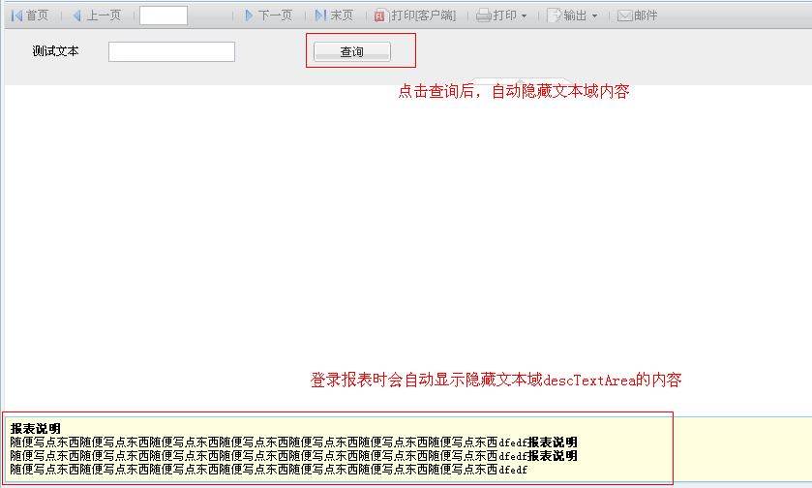

通用业务参数数据导出于导入
通用业务参数的数据导出于导入并不是直接对列表数据进行导出，而是根据【通用参数】中的配置进行导出的
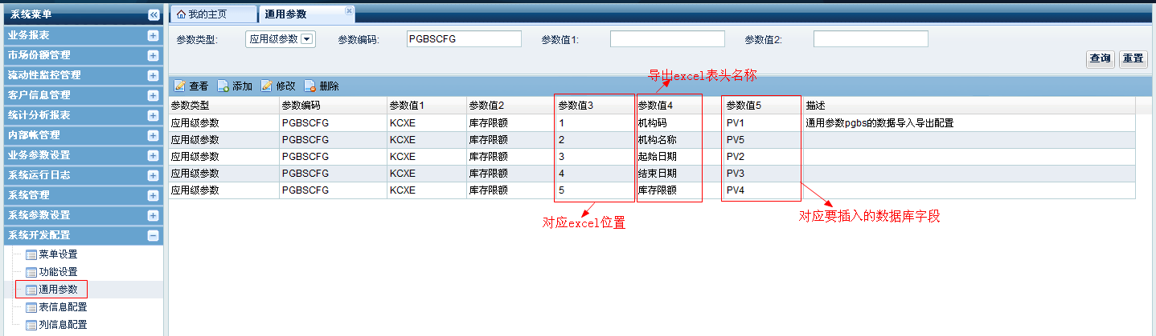

【业务参数设置】->【通用业务参数】的[参数编码]和[参数名称]对应【开发配置管理】->【通用参数】的[参数值1]和[参数值2]
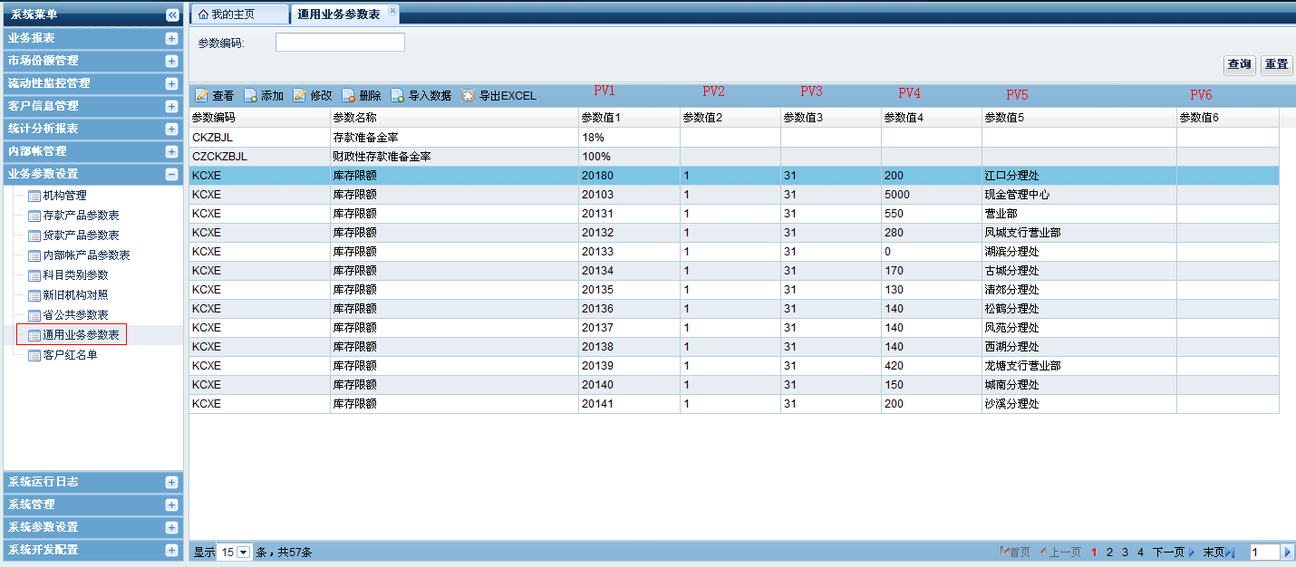

导出excel格式（注意：导出数据的格式和导入数据的格式必须一致）
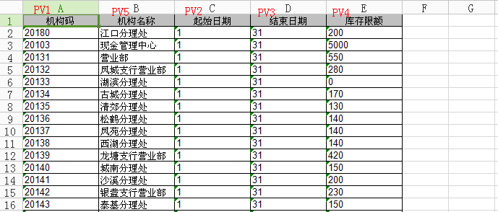

月末数据表备份的配置
在【系统开发配置】->【通用参数】中，应用级参数，参数编码为：MONDATBAK的配置中，可以配置系统月末需要进行备份的表，参数编码统一用MONDATBAK，参数1为备份表名，只要在该配置中配置了的表，系统月末都会对表数据进行备份：表备份格式为：<表名>+YYYYMM (如：invm201402)
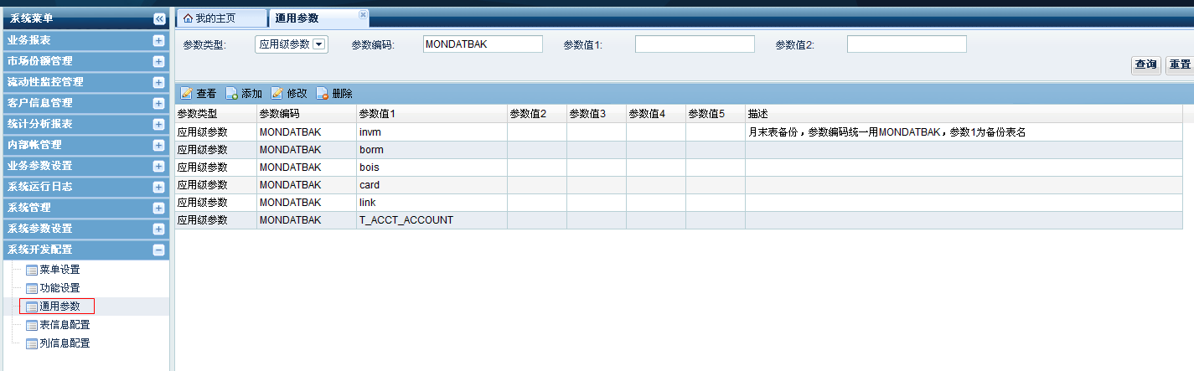

报表行式引擎的使用
对于大数据量展示的数据，在设计报表的时候应该使用行试引擎的功能，对报表进行分页查询处理以提高报表查询的速度。
1：编写分页sql
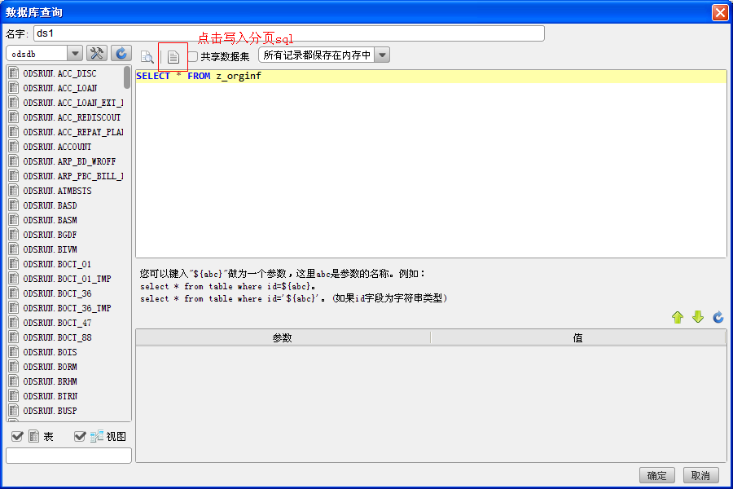

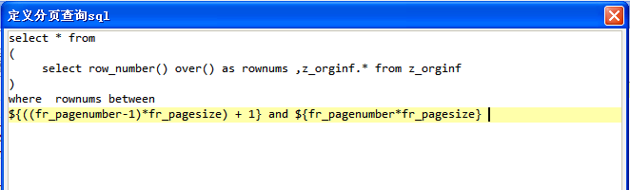
fr_pagenumber: 表示当前页数。
fr_pagesize：表示每页行数。

2：写好分页sql后保存，然后进行报表行式引擎的配置【模板】->【报表引擎属性】
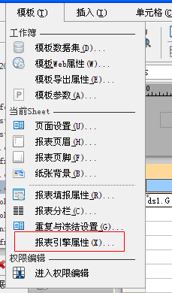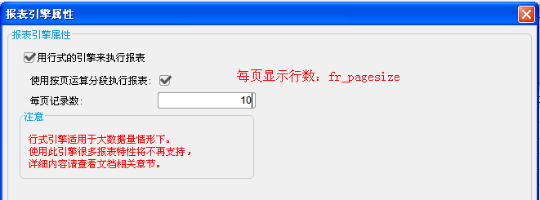
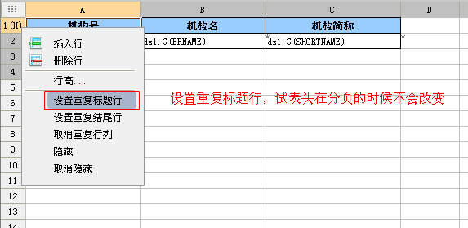

显示效果：报表将以每页10行进行分页显示
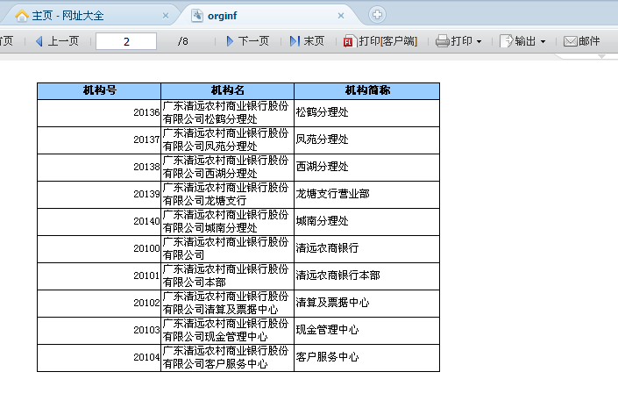
详细的配置使用可参考fr文档：单数据集分页SQL实现层式报表 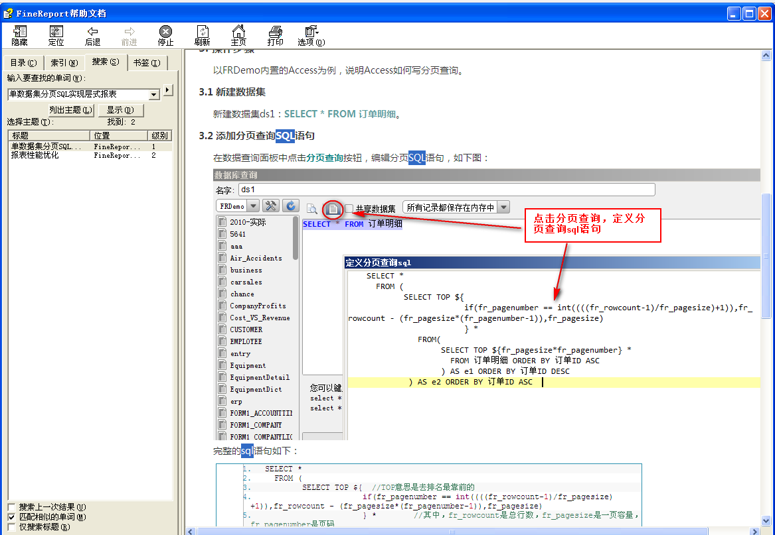

报表多选框的使用
1：在工具栏中选择多选框
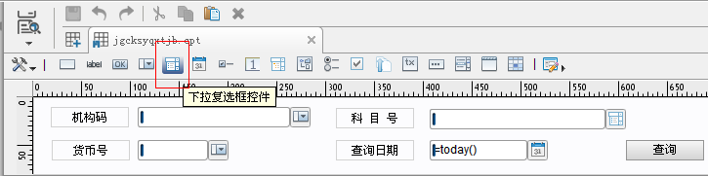

2：选择多选框下拉数据集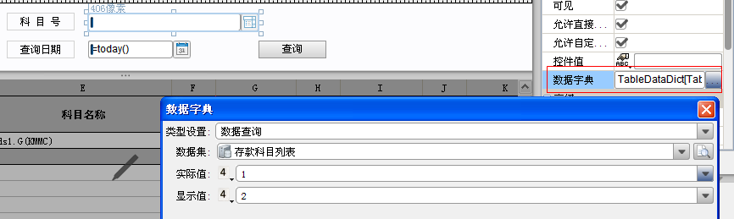
注意：对于使用存储过程的多选框控件，字符串分隔符、起始符。结束符必须按下面的属性进行配置才可以被解析
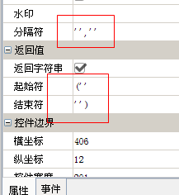

注意：多选框选择后传入的数据格式为:2011,2022,2033;
在使用存储过程调用时，例如：call pro1(‘2011,2022,2033’) 在存储过程在执行类似于：select * from tb1 where kmh in (2011,2022,2033); 的语句的时候会认为2011,2022,2033是一整个字符串，即kmh in (‘2011,2022,2033’)，因此2011,2022,2033字符串的数据无法使用，在存储过程中可以使用如下代码对字符串进行处理，tmpkmh就是保存分割后的数据的临时表
注意：存储过程调用时的格式 call sp_p1( '(''20178'',''20139'',''20140'')' )
--解析多选获得的科目号列表->session.tmpkmh
DECLARE GLOBAL TEMPORARY TABLE session.tmpkmh
(
kmh char(8)
)NOT LOGGED WITH REPLACE;

SET v_kmhs=replace(kmh,'''''',''''); --将传入的科目号字符串中的''''替换为''
SET v_SQL='INSERT INTO session.tmpkmh SELECT DISTINCT glc_code FROM pgltypdef WHERE glc_code IN '||v_kmhs;
PREPARE hdl1 FROM v_SQL;
EXECUTE hdl1;

执行上面的代码后， 需要进行查询的科目号就会保存在session.tmpkmh表中，当需要查询与科目号有关的信息的时候就可以使用：select * from 表 where glc_code in (select khm from session.tmpkmh) 来获取相关信息

可以参考存储过程：/home/odsdev/init/proc_db2/SP_CKQXTJB.sql的处理

3：界面显示多选框内容
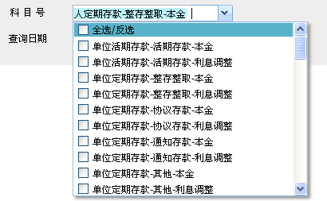

报表树形下拉多选框的使用
例子模板：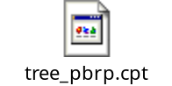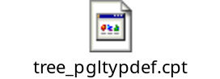
1：定义数据集（可以参考例子模板：tree_pgltypdef.cpt）
Lay1：select distinct typ_code,typ_name from pgltypdef
//注意：layer1是固定写法，表示获取第一层的传入的值（第2层：则是layer2以此类推）
Lay2：select glc_code,glc_name from pgltypdef where typ_code = '${layer1}'
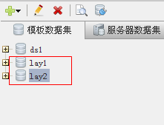
2：在查询控件中选择下拉树控件
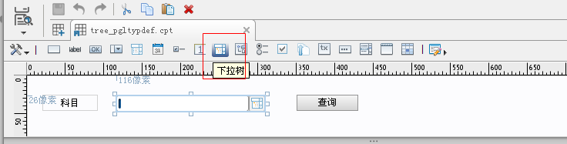

3：配置下拉树控件属性（选择多选，并且配置数据字段）
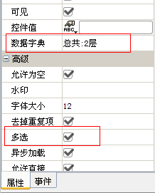
4：下拉树数据字典配置
第1层（layer1）配置
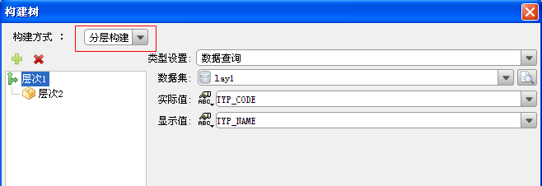
第2层（layer2）配置
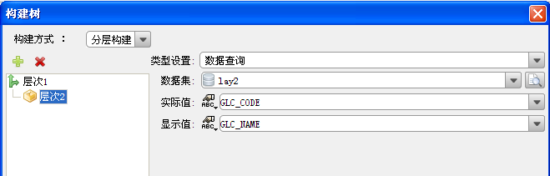

配置完成后，编写报表数据获取sql，用于报表数据的展示
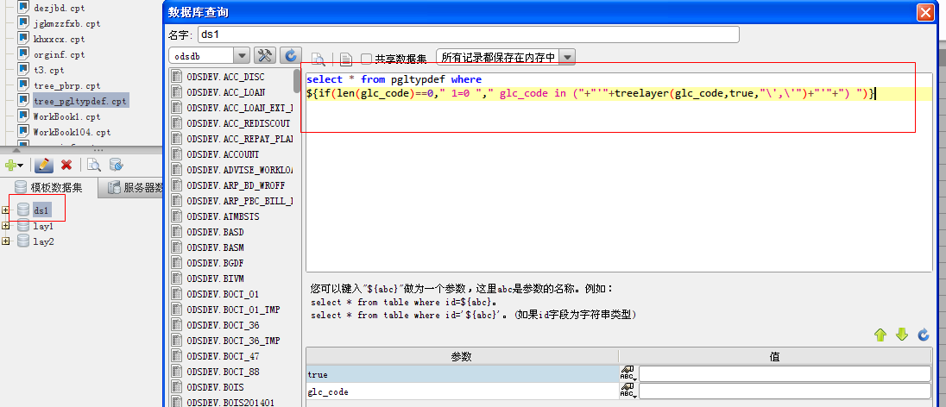

注意：
${if(len(glc_code)==0," 1=0 "," glc_code in ("+"'"+treelayer(glc_code,true,"\',\'")+"'"+") ")}
该句的意思是:如果树形下拉框没有选择科目，那么where条件就是1=0（即不显示数据），
如果glc_code不为空，那么where条件就是：glc_code in (‘科目号1’,’科目号2’,’科目号3’)
treelayer(glc_code,true,"\',\'")返回的值是以“'”为分隔符的字符串，形如“北京,天津”这样的字符串，但是在sql语句中实现in过滤必须形如“'北京,天津'”，两者比较，后者比前者最前面和最后面多了两个单引号，则在treelayer(aa,true,"\',\'")前面和后面拼接两个单引号即可

报表显示效果如下：
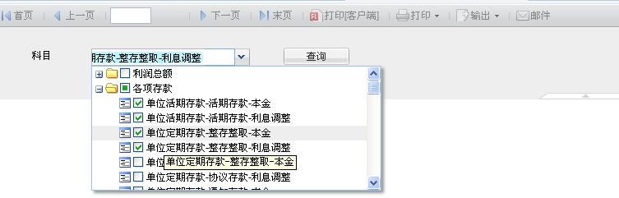
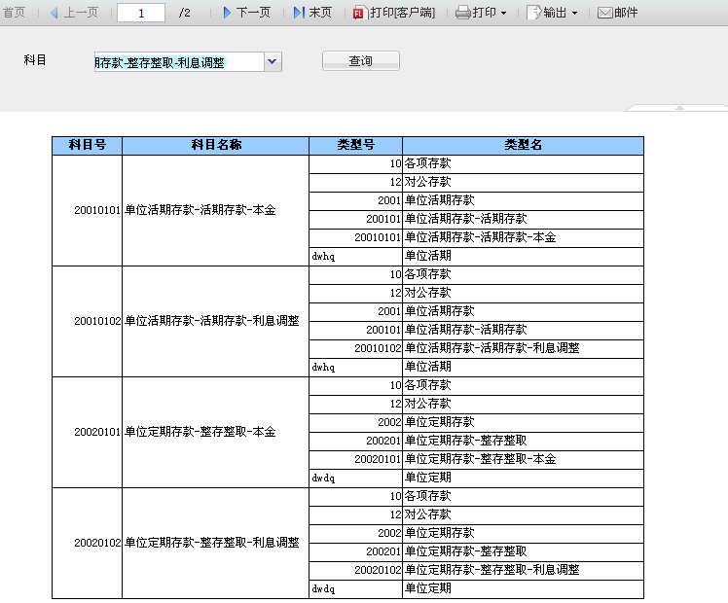

注意：在调用【存储过程】的时候如果直接树形下拉框中的值传入那么会出现和【报表多选框的使用】中字符串解析的问题，解决方式可参考【报表多选框的使用】解决，主要是传入的字符串格式要进行转换存
储过程调用时的格式 call sp_p1( '(''20178'',''20139'',''20140'')' )，所以对于树形菜单调用存储过程与多选框调用存储过程原理其实是一样的，只是树形菜单在闯入字符串是要进行字符串格式的调整（可以参考例子模板：tree_pbrp.cpt）：
call sp_p1(${if(len(qbrno)==0,"''"," '("+"''"+treelayer(qbrno,true,"\'',\''")+"''"+")' ")})
转换的最终格式为：'(''20178'',''20139'',''20140'')' ，这样在存储过程中的处理就与多选框存储过程处理字符串一样了。

对于报表树形下拉多选框的详细使用可以参考fr文档中关于【下拉树】使用的相关章节。

修改系统logo
替换/ZRPT/themes/default/images/kp_login_logo.png图片就可以更改系统的logo了

